2025级新生手机选号说明

各位新生好:

为了给大家的校园生活提供便利,在此列出通信运营公司选号链接(手机端直接扫描下方二维码即可进入),同学们可以根据实际需要自行选择新的手机号码,具体操作事宜和选号方法请扫描下方二维码进行查看.（仅限北京校区同学购买）

 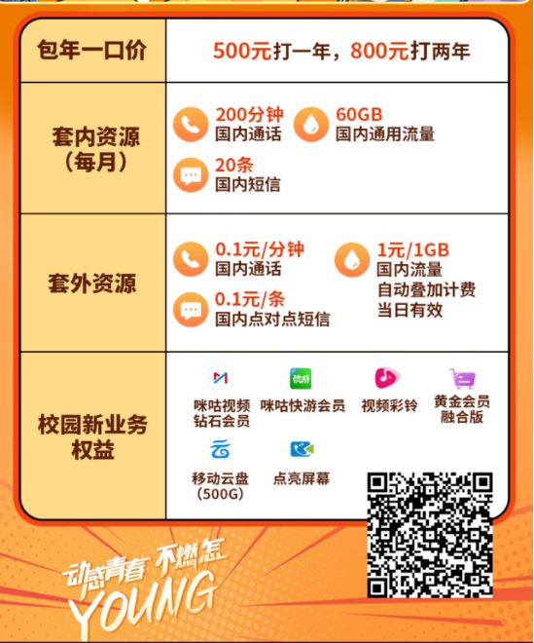

微信扫描二维码进行选号

**温馨提示：线上购买的号码归属地是北京地区，请知晓后购买。**

中国移动咨询电话：13911139582